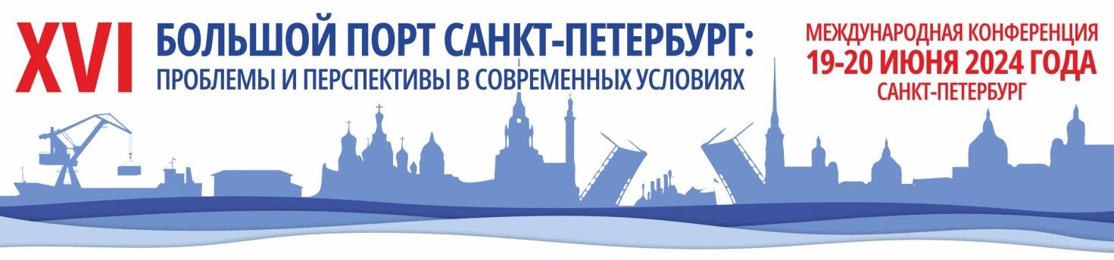
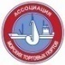
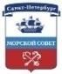

Организатор Спонсор Официальный партнер Партнер Поддержка

19-20 июня 2024 г. в Санкт-Петербурге (Cosmos St. Petersburg Olympia Garden Hotel 4*, Батайский пер., 3А) пройдет ХVI ежегодная конференция «Большой порт Санкт-Петербург: проблемы и перспективы в современных условиях». Мероприятие пройдет в очном и онлайн формате.

Программа
19 июня – пленарное заседание.
9.00-10.00 Регистрация, кофе
Модератор конференции – Головизнин А.А., директор направления Логистика ООО «Морстройтехнологии».
10.00-12.00
Транспортный комплекс России
- Российские порты – итоги 2023 года. Механизмы государственно-частного партнерства при реализации инвестиционных проектов в морских портах. Докладчик: Мухаметов Р.Р., начальник отдела портов Управления морских портов и развития инфраструктуры Росморречфлота;
- Новые проекты терминалов в России. Состояние портовых комплексов Северо-Запада, СПб и Ленинградской области. Докладчик: Головизнин А.А., директор направления Логистика ООО «Морстройтехнология»;
- Железнодорожные перевозки в адрес сухопутных погранпереходов и портов России. Конкуренция и перспективы развития. Докладчик: Коробко А.И., аналитик АО «Газпромбанк»;
- Проекты развития и новые направления транспортно-логистической деятельности ОЖД. Докладчик: Сакович И.Л., Первый заместитель начальника ОЖД;
- Трансформация грузоперевозок в Калининградскую область. Докладчик: Кислицын А.А., исполнительный директор ООО «Новик Лайн»;
- Состояние и проблемы рефперевозок в России. Докладчик: Медведев Е.Ю., директор филиала ООО «Дальрефтранс» в Санкт-Петербурге;
- Удаленное управление кранами в портах и терминалах. Докладчик: Куличков А.С., руководитель центра технологических продуктов ООО «Газпромнефть-Снабжение»;
12.00-12.30 Кофе-брейк.
12.30-14.15
Линейное судоходство
- Логистические маршруты и морской рынок РФ. Докладчик: Ремизов Г.В., директор филиала ООО «ФИТ» в Санкт-Петербурге;
- Перспективы развития российского линейного судоходства. Докладчик: Нараевский А.А., директор по развитию ООО «Силмар»;
- Перспективы развития Южного экспортного маршрута через порты Азово-Черноморского бассейна. Докладчик: Гаганов А.В., коммерческий директор по навалочным грузам ООО «ОТЭКО»;
- Ситуация с контейнерными перевозками и перспектива организации новых маршрутов в Азово-Черноморском, Балтийском бассейнах. Докладчики: Гармаш А.Л., генеральный директор ООО «Новоморснаб», Волков А.Б., капитан морского порта «Большой порт СПб»;
- Компания «Модуль»: расширение географии перевозок. Докладчик: Альтшуллер А.А., генеральный директор ООО «Модуль»;
- От множества задач к единству результата. Вызовы и решения 2024. Докладчик: Третьякова И.А., исполнительный директор ООО «Евросиб-Логистика»;
- Развитие сети транспортно-логистических центров. Докладчик: Хлутков В.А., коммерческий директор ООО «Логопер»;
14.15-15.00 Обед.
15.00-16.30
Портовый комплекс Санкт-Петербурга
- Обеспечение морских грузовых перевозок на Калининград. Докладчик: Мечев Д.С., директор по работе паромного комплекса АЖПК;
- Возможности портовой инфраструктуры Санкт-Петербурга для обеспечения международных перевозок. Докладчик: Гагаринов А. В., генеральный директор ООО «Си-Шиппинг»;
- Терминалы Global Ports – специфика работы в современных условиях. Докладчик: Пухов И.В., коммерческий директор Global Ports;
- Уроки аварии контейнеровоза Flying Fish 1. Докладчик: Супруненко А.В., директор ООО «Ремеди»;
- Российские электронные системы предотвращения несчастных случаев в портах. Докладчик: Матвеев С.И., коммерческий директор ООО «РД Групп».
17:30 Фуршет.

20 июня
11:00-13:00 – экскурсия на теплоходе по акватории Большого порта СПб.
Отправление от причала «Зимняя канавка» Дворцовая наб., 32, т/х «Москва-57».

Спонсор экскурсии: судоходная компания «Нева Тревел» (www.neva.travel)

Стоимость очного участия – 34 000 руб. за одного участника.
Стоимость онлайн участия – 17 000 руб. за одного участника.
Для участия необходимо заполнить заявку.
Для бронирования отеля по специальному тарифу для участников конференции необходимо заполнить приложенную форму.

Информационная поддержка

ЗАЯВКА НА УЧАСТИЕ В КОНФЕРЕНЦИИ
«БОЛЬШОЙ ПОРТ САНКТ-ПЕТЕРБУРГ: ПРОБЛЕМЫ И ПЕРСПЕКТИВЫ
В СОВРЕМЕННЫХ УСЛОВИЯХ»

Название организации…………………………………………………………………………
Формат участия…………………………………………………………………………...........
ФИО участников, должность………………………………………………………………….
……………………………………………………………………………………………………
……………………………………………………………………………………………………
……………………………………………………………………………………………………
……………………………………………………………………………………………………
Контактное лицо………………………………………………………………………………..
……………………………………………………………………………………………………
Контактный телефон……………………………………………………………………………
E-mail:..……………………………………………………………………………………….....

Реквизиты компании для оформления договора:
ИНН………………………………………………………………………………………………
КПП………………………………………………………………………………………………
Юридический адрес……………………………………………………………………………...
Фактический адрес……………………………………………………………………………....
Р/с…………………………………………………………………………………………………
Наименование банка………………………………………………………………………….....
К/с………………………………………………………………………………………………...
БИК……………………………………………………………………………………………….
ФИО Генерального директора…………………………………………………………….........
……………………………………………………………...……………………………………..

Заполненную анкету необходимо выслать по e-mail: info@morspb.ru

Организатор: ООО «МОРСКОЙ СПБ»
www.morspb.ru info@morspb.ru
telegram: https://t.me/morskoyspb
+7 (812) 230-9457, 230-9443

